**ХОЗЯЙСТВО ЕВРОПЕЙСКОГО СЕВЕРА.**

**Европейский Север** – это главная топливно-энергетическая и лесная база Западного макрорегиона.

Европейский Север

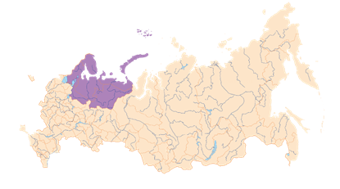

Европейский Север специализируется, во-первых, на производстве продукции лесной, деревообрабатывающей и целлюлозно-бумажной промышленности.

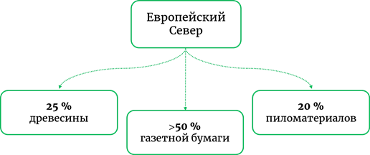

Во-вторых, на производстве апатитового концентрата и сложных удобрений; в-третьих, на выпуске чёрных и цветных металлов. В-четвёртых, на добыче топливных полезных ископаемых (таких как нефть, газ, уголь, торф).

Горнодобывающая промышленность представлена добычей полезных ископаемых на Кольском полуострове и в Печорском бассейне. Апатиты, сырье для производства фосфорных удобрений, добывают в Хибинах, железную руду – в Оленегорске и Ковдоре, медно-никелевые руды – в Никеле и Мончегорске, алюминиевые руды (нефелины) – в Хибинах, алмазы – в Архангельской области.

Европейский Север по объёму производства даёт около 20 % стали и проката.

Металлургическая база севера России

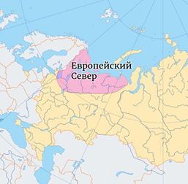

Второй по величине сталелитейный комбинат России расположен в городе **Череповце**Вологодской области. Город находится в таком месте, где пересекаются пути транспортировки топлива и сырья.

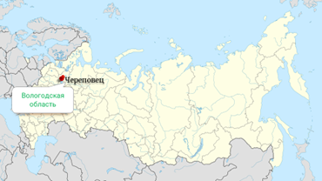

Несмотря на то, что Череповецкий металлургический комбинат ОАО «Северсталь» разместился вдали от рудных и топливных баз, он выпускает экономичную продукцию. Это объясняется большой мощностью завода, использованием чистого (без разнообразных вредных примесей) сырья и топлива, металлического лома, получаемого из Санкт-Петербурга, Москвы, городов верхней Волги.

В городе **Костомукша** находится ОАО "Карельский окатыш" (ранее "Костомукшский горно-обогатительный комбинат") — российское предприятие, производитель железорудного сырья.

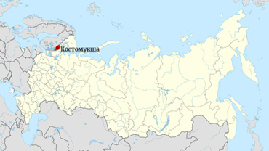

Занимает третье место в России по объёму производства железорудных окатышей – производит пятую часть всех российских окатышей.

С 1999 года предприятие входит в сырьевой дивизион горно-металлургической компании "Северсталь".

На апатитовых концентратах Кольского полуострова работает большинство суперфосфатных заводов России. Часть концентратов экспортируют.

Алюминиевое производство энергоёмкое и требует большого количества дешёвой энергии. Алюминиевые заводы построены вблизи Надвоицкой и Кандалакшской ГЭС.

Большое значение на Европейском Севере имеет топливно-энергетический комплекс, основой которого служат Печорский угольный бассейн, нефтяные и газовые месторождения*.* На их основе формируется **Тимано-Печорский территориально-производственный комплекс**, охватывающий территорию северо-восточной части района в пределах республики Коми.

Тимано-Печорский ТПК

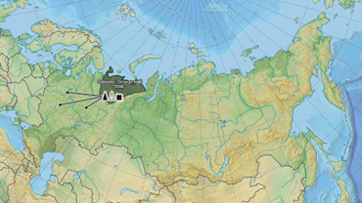

Добываемое здесь топливо не только обеспечивает внутренние потребности района, но и направляется в Центральную Россию.

**Газ** Республики Коми по газопроводу «Сияние Севера» подаёт в Санкт-Петербург, Череповец и в центральные районы.

**Нефть**перерабатывают близ Ухты, а часть по нефтепроводу направляют в Ярославль и к Санкт-Петербургу (в Кириши).

На обширной территории района выделяется лесопромышленный комплекс, занимающий ведущее место в стране по лесозаготовкам, деревообработке, получению целлюлозы и бумаги.

Развитию лесозаготовок способствовало удобное экономико-географическое положение района по отношению к внутренним потребителям леса и внешнему рынку.

Заготовка древесины идёт в бассейне Северной Двины, вдоль Беломорско-Балтийского канала, железных дорог Вологда — Архангельск, Котлас — Ухта.

Большое значение имеет рыбная промышленность, так как регион имеет прибрежное положение. Рыболовный флот ведёт лов как в прилегающих морях (Белое, Баренцево), так и в Северной Атлантике. На судах в море, а также на рыбоконсервных заводах, расположенных на побережье, идёт обработка рыбы.

Агропромышленный комплекс развит слабо и специализируется на молочном животноводстве (бассейн Северной Двины) и льноводстве (на юге района). На севере района развито оленеводство и пушное хозяйство. Из отраслей пищевой промышленности, кроме рыбной, развито маслоделие.

На Европейском Севере около городского округа Мирный действует российский космодром «Плесецк». Его значение возросло в связи с тем, что Байконур после развала СССР оказался на территории Казахстана. Много лет действовал полигон, где испытывали атомное оружие (архипелаг Новая Земля). Все это, а также мощная металлургия и горно-химическая промышленность, частые разрывы нефтепроводов определяют сложную экологическую обстановку на Севере.

На порожистых реках созданы и создаются каскады небольших ГЭС. Есть одна атомная электростанция – Кольская (на юге Кольского полуострова).

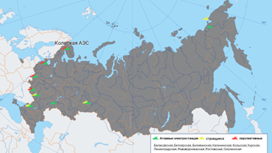

Народные художественные промыслы на Севере — одна из составных частей народной культуры, сохранившейся здесь с давних времён. Один из наиболее известных промыслов — кружевоплетение. Знаменитыми на весь мир стали вологодские кружева с их тонким узором. Типичный материал для вологодских кружев — лён, отбеленный или суровый.

Известно было ювелирное искусство – чернение по серебру в Великом Устюге, изготовление художественной керамики (например, каргопольская глиняная игрушка).

Для территориальной организации Европейского Севера характерно формирование двух подрайонов, отличающихся своеобразием производственных комплексов и внутрирайонных проблем: Карело-Мурманского и Двино-Печорского.

Внутренние различия региона

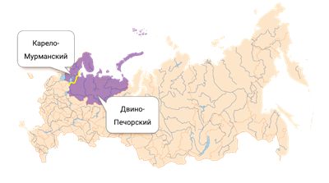

**Карело-Мурманский подрайон** охватывает Кольский полуостров и республику Карелию. **Двино-Печорский подрайон** охватывает территории севера Русской равнины и острова Северного Ледовитого океана.

Крупнейшие города на Севере не только российском, но и мировом — Мурманск и Архангельск.

**Мурманск** — крупнейший в мире город, расположенный за Северным полярным кругом. Мурманск находится на скалистом восточном побережье Кольского залива Баренцева моря. Один из крупнейших портов России и главная база Северного морского пути.

Основными отраслями экономики Мурманска являются рыболовство и рыбопереработка (до 2014 года работал рыбокомбинат), морской транспорт, судоремонт, морские, железнодорожные и автомобильные перевозки, металлообработка, пищевая промышленность, геологоразведочные работы на шельфе арктических морей.

В XVI веке на Севере создавались порты, через которые шла вся внешняя торговля Русского государства. **Архангельск** - лесной порт и деревоперерабатывающий центр страны. Городские набережные протянулись вдоль рукавов Северной Двины на 35 км. Более 20 заводов, расположенных на берегах и островах дельты, перерабатывают 10 млн кубических метров древесины, производят целлюлозу, картон, машины, оборудование. Город является крупным транспортным узлом Европейского Севера страны — здесь встречаются железнодорожные и автомобильные пути, есть два аэропорта, морской и речной порты.

В устье Северной Двины находится крупнейший центр по производству и ремонту атомных подводных лодок - **Северодвинск**. В Белом море проходят регулярные испытания новейшего морского оружия, в том числе стратегического.

**Воркута** — четвёртый по величине город за северным полярным кругом и самый восточный город Европы. История Воркуты начинается с момента открытия геологом Георгием Александровичем Черновым в августе 1930 года Воркутинского месторождения угля.

К городу не было проложено ни одной автомобильной дороги. Только в 2010 году в связи со строительством газопровода с полуострова Ямал появился зимник.

В XX веке зона Севера заселялась и осваивалась очень быстро, здесь наращивался огромный промышленный потенциал в добывающих отраслях.

Будущее же региона связано с интенсификацией работы Тимано-Печорского территориально-производственного комплекса, привлечением трудовых ресурсов, развитием социальной инфраструктуры, улучшением экологической ситуации в условиях легко ранимой природы Севера.